Lengua y Literatura. Clase 2.
08 de marzo – Conmemoración del Día Internacional de la Mujer Trabajadora

Las argentinas que hoy pisan fuerte en el mundo

Política, arte, deporte, danza… Todas provienen de distintos ámbitos, pero tienen un denominador común que las identifica: son mujeres que trascendieron y lograron su reconocimiento más allá de la frontera argentina.
Nuevas referentes del género femenino han sabido ganarse un lugar como representantes de la valentía, fuerza y perseverancia.

Máxima Zorreguieta
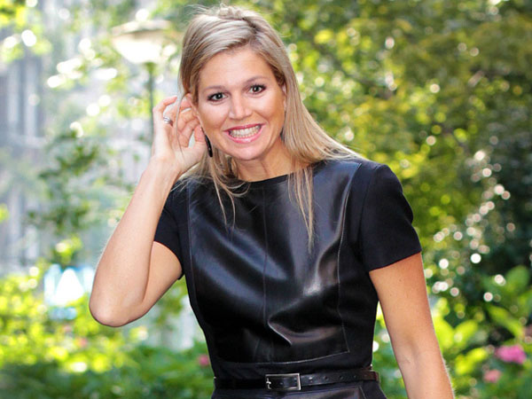

Nacida en la Argentina, logró ganarse al pueblo holandés con su simpatía y espontaneidad. La reina Beatriz la eligió para que el 30 de abril se convierta en "reina de los Países Bajos", un título honorífico de acompañamiento al nuevo rey, su marido el príncipe Guillermo.
Zorreguieta logró ser la figura perfecta para encajar en la Casa Real holandesa. Antes de conocer en 1999 a su prometido, con quien tuvo tres hijas, logró una exitosa carrera como banquera, formando parte del Deutsche Bank en Nueva York y Bruselas. Una de las características que definen a Máxima y la hace tan respetada es que se muestra a favor de la inclusión social como herramienta de desarrollo. Incluso, hace cuatro años fue nombrada por el secretario general de la ONU, Ban Ki-moon, como "Abogada Especial para la Financiación para el Desarrollo Inclusivo". La princesa logró convertirse en una de las mujeres más elegantes de Europa, respetada y, ahora también, reina.

Martha Argerich
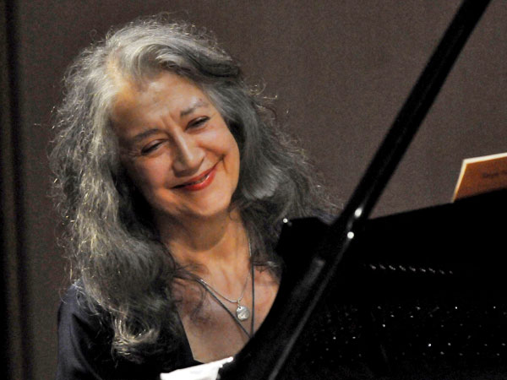

Comenzó a estudiar piano desde muy pequeña, y con sólo ocho años dio su primer concierto. Interpretó el Concierto para piano y orquesta nº 20 en re menor, de Mozart.
La pianista de música clásica es considerada una de los mayores exponentes del género, especialmente por sus interpretaciones de Frédéric Chopin, Franz Liszt, Johann Sebastian Bach, Robert Schumann, Maurice Ravel y Serguéi Prokófiev.
Y después de tocar juntos por última vez en la década del 80, ofrecerá un concierto con Daniel Barenboim en Berlín. El reencuentro será uno de los platos fuertes del festival que la Staatsoper organiza en torno a Pascua y tendrá lugar del 11 al 20 de abril.

Estela de Carlotto
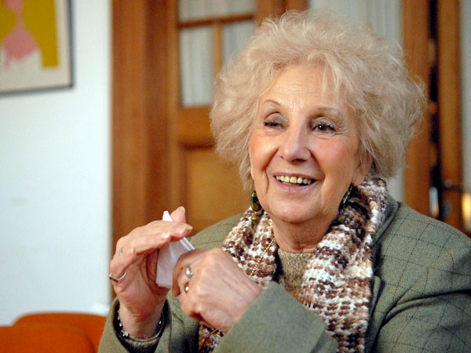

La presidente de la asociación Abuelas de Plaza de Mayo era una maestra y ama de casa sin ninguna actuación pública cuando en noviembre de 1977 –en plena dictadura militar argentina– fue secuestrada su hija Laura Estela Carlotto, embarazada de tres meses.
Después de conocer que su hija había fallecido en el cautiverio, la mujer comenzó a buscar y exigir la aparición de su nieto y de los demás niños secuestrados-desaparecidos por las fuerzas militares durante la dictadura militar. Y así llegó a convertirse en una activa defensora de los derechos humanos.
En 2011 se estrenó Verdades verdaderas, la película sobre su vida.

Luciana Aymar
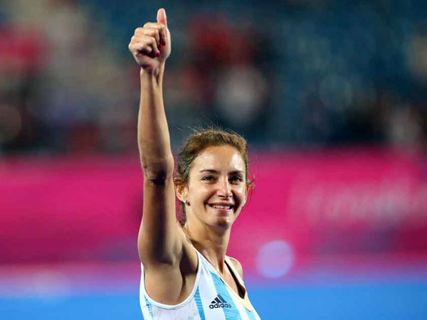

Con 35 años, la "Leona" que en Londres 2012 había anunciado su retiro del hockey profesional, acaba de comunicar que se anima a jugar un poco más.
"Lucha", "La Maga", "El Diego" o la "Maradona del hockey", como la llaman por el gran talento desplegado en su juego, fue consagrada la mejor jugadora de hockey del mundo en siete ocasiones, cuatro de ellas de forma consecutiva (2007-2010) y es considerada por varios especialistas como la mejor jugadora de hockey de todos los tiempos.
Así es que si su rodilla recuperada de osteocondritis se lo permite, postergaría un año más su proyecto de ser madre para seguir deleitando con su juego. Es que esta mujer se siente en la cancha como en su casa.

Paloma Herrera
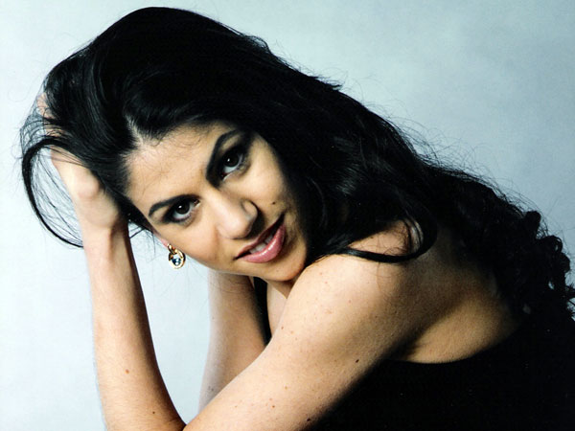

La bailarina principal del American Ballet Theatre es una de las artistas hispanas consagradas en la escena mundial del ballet.
Paloma nació en Buenos Aires y estudió en el Instituto Superior de Arte del Teatro Colón de donde salió con las más altas calificaciones. Luego, continuó sus estudios en la English National Ballet en Londres y en el School of American Ballet.
A los 19 años fue promovida a primera bailarina del American Ballet Theatre, siendo la más joven en toda la historia de esa compañía en alcanzar la máxima jerarquía de principal. Y con el tiempo llegó a convertirse en lo que es hoy: figura estelar y casi imprescindible de la compañía.
Desde el 4 y hasta el 11 de marzo se presenta en Beijing, China, El Lago de los Cisnes con el American Ballet Theatre.

Elena Roger
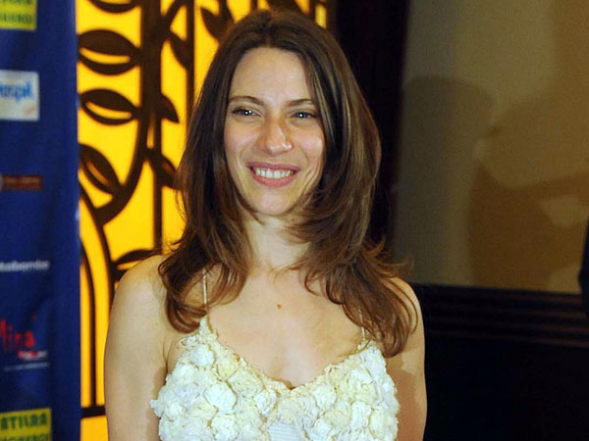

Sin dudas, cuando esta mujer nacida en el barrio porteño de Barracas decidió dedicarse al canto, el baile y la actuación, jamás habrá soñado que su nombre figure en las marquesinas del mundo. Pero es lo que logró.
Elena Roger es conocida internacionalmente por haber sido elegida por Andrew Lloyd Weber para interpretar el papel de Eva Perón en la ópera musical Evita en el reestreno de la obra en Londres en 2006 y en el de 2012 en Nueva York, donde compartió escenario con Ricky Martin en el papel del "Che".
"La Roger", como suele llamarse a las mujeres del espectáculo, es conocida también por haber ganado, en 2009, el Premio Olivier a la Mejor Actriz en Obra Musical por su actuación protagónica en Piaf (pieza teatral basada en la vida de la cantante francesa Édith Piaf).

Sara Facio
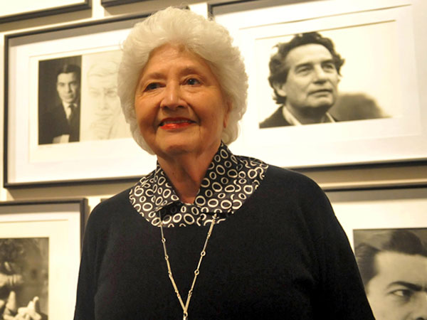

La fotógrafa se destaca por haber inmortalizado en sus retratos a algunos de los personajes más importantes de la cultura argentina y mundial.
Graduada en la Escuela Nacional de Bellas Artes en 1953, en 1955 recibió una beca del gobierno de Francia y residió en París durante un año, estudiando artes visuales y visitando museos de Europa.
Entre sus fotografías más destacadas se encuentran famosos retratos a Antonio Berni, Adolfo Bioy Casares, Jorge Luis Borges, Julio Cortázar, Gabriel García Márquez, Leopoldo Marechal, Tita Merello, Manuel Mujica Láinez, Pablo Neruda, Silvina Ocampo, Victoria Ocampo, Ástor Piazzolla, Ernesto Sabato, Osvaldo Soriano, Mercedes Sosa, Aníbal Troilo y María Elena Walsh, entre otros. Muchos de los cuales –su mayoría en blanco y negro– fueron exhibidos en 2012 en el Centro Cultural Recoleta en el marco del Festival de la Luz.

Dolores Avendaño
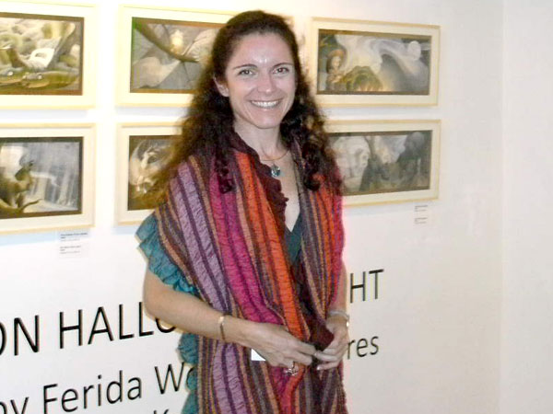

La argentina fue la encargada de ilustrar para América Latina, Europa y los Estados Unidos la tapa de los más de 10 millones ejemplares de la saga de Harry Potter en español que se vendieron en todo el mundo.
Antes de saber que ilustraría las tapas de la célebre saga del joven aprendiz de mago, la mujer se graduó en diseño gráfico en la Universidad de Buenos Aires (UBA) y luego emigró a los EEUU, donde continuó su formación como ilustradora.

LA AUTOBIOGRAFÍA: NARRAR LA PROPIA VIDA ¿DE QUÉ SE TRATA?
La autobiografía es un relato que haces de tu propia vida en el que muestras elementos importantes de ella como tu nacimiento, experiencias personales significativas, logros, etc. En este prevalece la figura del “yo”, pues tú, como autor del texto, eres el protagonista de la historia que cuentas. Puedes adoptar diferentes modos de escribir tu autobiografía teniendo en cuenta tu intención. Por ejemplo, mostrar la alegría que experimentaste durante una época de tu vida o dar a conocer personas importantes en tu infancia. Así, y en correspondencia con lo anterior, uno de los propósitos de la autobiografía es que como autor desarrolles confianza al escribir.

Pasos para escribir una autobiografía

Es importante que realices un plan de escritura donde tengas en cuentan los siguientes aspectos:

1-Decide los momentos de tu vida que quieres comentar: personal, familiar, académico, metas y pasatiempos.

2- Organiza tus pensamientos antes de empezar a escribir y selecciona el hecho de tu vida con el cual quieres empezar.

3- Establece el orden de los acontecimientos que quieras seguir en tu autobiografía.

4-Complementa tu plan con aspectos específicos de tu vida en los que quieras enfatizar.
5-Escribe la primera versión de tu texto teniendo en cuenta el plan elaborado en los puntos anteriores.

6- Lee tu autobiografía en voz alta con el objetivo de revisar y editarla.

